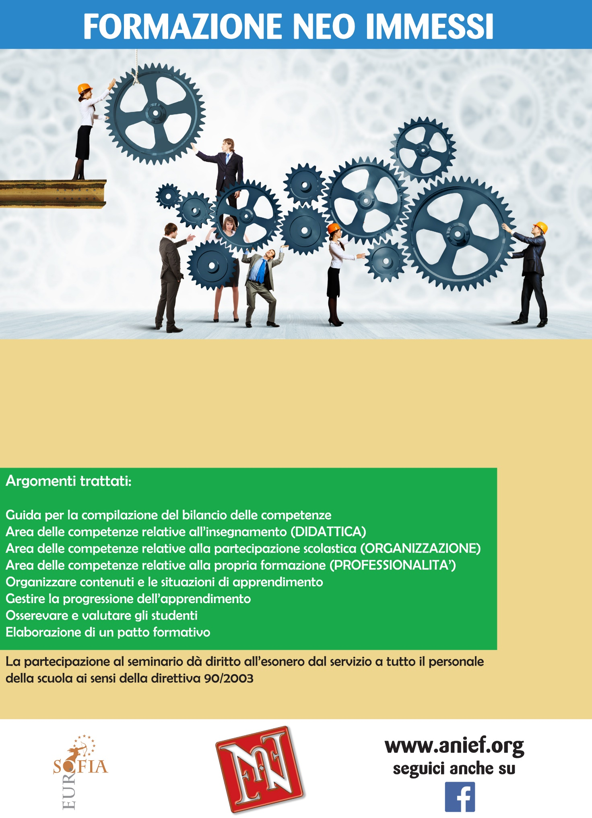

**Data:** 25 gennaio 2016 **Ora:** 15.30 – 18.30

**Citta:** Vicenza

**Indirizzo:** IIS “A. Canova” – Viale Astichello, 195

**Relatore:** Rita Fusinato